Niedersächsisches Kultusministerium
Rahmenrichtlinien

für das Fach
Politik

in der
Berufseinstiegsschule
Berufsschule
Berufsfachschule
Fachoberschule
Berufsoberschule
Fachschule
im
Beruflichen Gymnasium - Einführungsphase -
Stand: Juni 2015

Herausgeber: Niedersächsisches Kultusministerium
Schiﬀgraben 12, 30159 Hannover
Postfach 1 61, 30001 Hannover

Hannover, Juni 2015
Nachdruck zulässig

Bezugsadresse: http: / / www.bbs.nibis.de

Bei der Erarbeitung dieser Rahmenrichtlinien haben folgende Lehrkräfte des
berufsbildenden Schulwesens mitgewirkt:

Ansorge, Olaf, Northeim
Bruns, Nicole, Cloppenburg
Döring, Astrid, Hannover
Hinz, Sonja, Wittmund
Roggenbrodt, Gerd, Celle
Schoolmann, Knut, Bremervörde (Kommissionsleitung)
Tourneur, Kerstin, Hannover
Dr. Vogt, Marcus, Wolfsburg
Als Vertreterinnen und Vertreter des Landesschulbeirats
haben mitgewirkt:

Jachalsky, Silke, Bad Harzburg
Stegenwallner, Uwe, Osnabrück
Wissenschaftliche Beratung:

Prof. Dr. Lange, Dirk, Leibniz Universität Hannover
Greco, Sara Alfia, Leibniz Universität Hannover

Berater:
Schneider, Burkhard, Verden

Redaktion:

Niedersächsisches Landesinstitut für schulische Qualitätsentwicklung (NLQ)
Keßlerstraße 52
31134 Hildesheim

Abteilung 3 - Ständige Arbeitsgruppe für die Entwicklung und Erprobung beruﬂicher Curricula und Materialien (STAG für CUM) -

Inhaltsverzeichnis

1 Grundsätze 1
1.1 Verbindlichkeit 1
1.2 Ziele der berufsbildenden Schulen 1
1.3 Didaktische Grundsätze der berufsbildenden Schulen 2
1.4 Deutscher Qualifikationsrahmen 3
1.5 Ziele und didaktische Grundsätze für das Fach Politik 3
2 Lernfelder 5
2.1 Struktur 5
2.2 Übersicht der Lernfelder 5
2.3 Zuordnung der Lernfelder zu Schulformen 6
2.4 Lernfelder 8
Lernfeld „Eigene Lebenskonzepte entwickeln und andere respektieren“ 8
Lernfeld „Interessen in Schule und Betrieb wahrnehmen“ 10
Lernfeld „Medien kritisch reflektieren und nutzen“ 12
Lernfeld „Verantwortungsvoll wirtschaften“ 14
Lernfeld „Demokratie gestalten und vertreten“ 16
Lernfeld „In Europa arbeiten und leben“ 18
Lernfeld „Welt im Wandel mitgestalten“ 20
3 KMK-Elemente 22

Grundsätze
  - Verbindlichkeit
Rahmenrichtlinien weisen Mindestanforderungen aus und schreiben die zu
entwickelnden Kompetenzen sowie die didaktischen Grundsätze für den Unterricht verbindlich fest. Die Rahmenrichtlinien sind so gestaltet, dass die Schulen ihr eigenes pädagogisches Konzept sowie die besonderen Ziele und Schwerpunkte ihrer Arbeit weiterentwickeln können.
Die Lernfelder sind in einem schuleigenen Curriculum zu konkretisieren. Die Zeitvorgaben sind Richtwerte, die Hinweise zum Unterricht sind als Anregungen für die Schulen zu verstehen.
  - Ziele der berufsbildenden Schulen
Die Berufseinstiegsschule umfasst die Berufseinstiegsklasse und das
Berufsvorbereitungsjahr.
In der Berufseinstiegsklasse können Schülerinnen und Schüler ihre Kenntnisse und Fähigkeiten für eine Berufsausbildung oder den Besuch einer Berufsfachschule verbessern. Sie können in der Berufseinstiegsklasse den Hauptschulabschluss erwerben. Im Einzelfall können auch Schülerinnen und Schüler mit Hauptschulabschluss aufgenommen werden, wenn deren Besuch für sie förderlich ist.
Im Berufsvorbereitungsjahr werden Schülerinnen und Schüler, die auf eine besondere individuelle Förderung angewiesen sind, für eine Berufsausbildung oder eine Berufstätigkeit vorbereitet.
In der Berufsschule erwerben die Schülerinnen und Schüler eine fachliche und allgemeine Bildung, die eine breite beruﬂiche Grundbildung einschließt und die Anforderungen der Berufsausbildung und in der Berufsausübung berücksichtigt.
Die Berufsfachschule führt Schülerinnen und Schüler nach Maßgabe ihrer schulischen Abschlüsse in einen oder mehrere Berufe ein oder bildet sie für einen Beruf aus. Darüber hinaus können die Schülerinnen und Schüler in der Berufsfachschule auch schulische Abschlüsse erwerben, die sie befähigen, nach Maßgabe dieser Abschlüsse ihren Bildungsweg in anderen Bildungsgängen im Sekundarbereich II fortzusetzen.
Die Fachoberschule und die Berufsoberschule ermöglichen ihren Schülerinnen und Schülern eine fachliche Schwerpunktbildung und befähigen sie, ihren Bildungsweg an
einer Fachhochschule bzw. Hochschule fortzusetzen.
Das Berufliche Gymnasium vermittelt seinen Schülerinnen und Schülern eine breite und vertiefte Allgemeinbildung und ermöglicht ihnen entsprechend ihrer Leistungsfähigkeit und ihren Neigungen eine berufsbezogene individuelle Schwerpunktbildung sowie den Erwerb der allgemeinen Studierfähigkeit.
In der Fachschule werden Schülerinnen und Schüler nach Maßgabe ihrer schulischen Abschlüsse nach einer einschlägigen beruﬂichen Erstausbildung oder einer ausreichenden einschlägigen praktischen Berufstätigkeit mit dem Ziel unterrichtet, ihnen eine vertiefte beruﬂiche Weiterbildung zu vermitteln. In der Fachschule können die Schülerinnen und Schüler auch schulische Abschlüsse erwerben, die sie befähigen, nach Maßgabe dieser Abschlüsse ihren Bildungsweg in anderen Bildungsgängen im Sekundarbereich II oder an einer Hochschule fortzusetzen.

  - Didaktische Grundsätze der berufsbildenden Schulen
Handlungsorientierung
Der Unterricht ist nach dem didaktischen Konzept der Handlungsorientierung durchzuführen.
Handlungskompetenz
Handlungskompetenz entfaltet sich in den Dimensionen von Wissen und Fertigkeiten (Fachkompetenz), Selbstkompetenz und Sozialkompetenz (Personale Kompetenz).
Fachkompetenz | Personale Kompetenz
Wissen und Fertigkeiten | Selbstkompetenz und Sozialkompetenz
Fachkompetenz umfasst Wissen und Fertigkeiten
Sie ist die Bereitschaft und Fähigkeit, auf der Grundlage fachlichen Wissens und Könnens Aufgaben und Probleme zielorientiert, sachgerecht, methodengeleitet und selbständig zu lösen und das Ergebnis zu beurteilen.
Personale Kompetenz umfasst Selbst- und Sozialkompetenz
Selbstkompetenz
Sie ist die Bereitschaft und Fähigkeit, als individuelle Persönlichkeit die Entwicklungschancen, Anforderungen und Einschränkungen in Familie, Beruf und öffentlichem Leben zu klären, zu durchdenken und zu beurteilen, eigene Begabungen zu entfalten sowie Lebenspläne zu fassen und fortzuentwickeln. Sie umfasst Eigenschaften wie Selbständigkeit, Kritikfähigkeit, Selbstvertrauen, Zuverlässigkeit,
Verantwortungs- und Pflichtbewusstsein. Zu ihr gehören insbesondere auch die Entwicklung durchdachter Wertvorstellungen und die selbstbestimmte Bindung an Werte.
Sozialkompetenz
Sie ist die Bereitschaft und Fähigkeit, soziale Beziehungen zu leben und zu gestalten, Zuwendungen und Spannungen zu erfassen und zu verstehen sowie sich mit anderen rational und verantwortungsbewusst auseinanderzusetzen und zu verständigen. Hierzu gehört insbesondere auch die Entwicklung sozialer Verantwortung und Solidarität.
Methodenkompetenz, kommunikative Kompetenz und Lernkompetenz sind immanenter Bestandteil von Fachkompetenz, Selbstkompetenz und Sozialkompetenz.
Methodenkompetenz
Sie ist die Bereitschaft und Fähigkeit zu zielgerichtetem, planmäßigem Vorgehen bei der Bearbeitung von Aufgaben und Problemen (zum Beispiel bei der Planung der Arbeitsschritte).
Kommunikative Kompetenz
Sie ist die Bereitschaft und Fähigkeit, kommunikative Situationen zu verstehen und zu gestalten. Hierzu gehört es, eigene Absichten und Bedürfnisse sowie die der Partner wahrzunehmen, zu verstehen und darzustellen.
Lernkompetenz
Sie ist die Bereitschaft und Fähigkeit, Informationen über Sachverhalte und Zusammenhänge selbständig und gemeinsam mit anderen zu verstehen, auszuwerten und in gedankliche Strukturen einzuordnen. Zur Lernkompetenz gehört insbesondere auch die Fähigkeit und Bereitschaft, im Beruf und über den Berufsbereich hinaus Lerntechniken und Lernstrategien zu entwickeln und diese für lebenslanges Lernen zu nutzen.
  - Deutscher Qualifikationsrahmen
Für das deutsche Berufsbildungssystem besteht die Herausforderung, die notwendige Transparenz und Durchlässigkeit gegenüber anderen europäischen Bildungssystemen herzustellen. Das Kompetenzmodell der Kultusministerkonferenz (KMK) umfasst bereits die wesentlichen Elemente des Europäischen Qualifikationsrahmens (EQR) bzw. des Deutschen Qualifikationsrahmens (DQR) (vgl. 1.3).
  - Ziele und didaktische Grundsätze für das Fach Politik
Die Rahmenrichtlinien sind für den Politikunterricht an allen Schulformen des berufsbildenden Schulwesens konzipiert. Diese Zusammenfassung ergibt sich aus dem für alle gleichen Anspruch auf politische Bildung mit dem Ziel der chancengleichen Teilhabe am politischen Leben. Jede Schülerin und jeder Schüler soll politisch urteils- und handlungsfähig werden, so dass sie oder er sich demokratisch verhält, sich selbstständig informiert, eigene Urteile bildet und artikuliert sowie fremde Urteile hinterfragt.
Der Heterogenität in der Zielgruppe dieser Rahmenrichtlinien wird durch die Einteilung in Niveaustufen nach dem Deutschen Qualifikationsrahmen Rechnung getragen. Auf welcher Niveaustufe in der jeweiligen Schulform bzw. im jeweiligen Bildungsgang zu unterrichten ist, wird durch das Niedersächsische Kultusministerium festgelegt. Die konkrete Gestaltung des Unterrichts erfolgt in politikdidaktisch akzentuierten Lernschritten. Bei der Gestaltung des Unterrichts sind entsprechend der bearbeiteten Themenstellung vorrangig die didaktischen Prinzipien der Problem-, Arbeits- und Berufsorientierung, des aktuellen und zukünftigen Lebensweltbezugs der Lernenden, das exemplarische Prinzip sowie die Verpflichtung zur Kontroversität zu berücksichtigen.
Die inhaltliche Offenheit dieser Rahmenrichtlinien steht im Spannungsfeld vielschichtiger Interessen und Erwartungen. Der daraus entstehende konstruktive Diskurs - etwa bei der Entwicklung der schulinternen Lehrpläne - ist wünschenswert im Sinne der politischen Gestaltungskompetenz. Die inhaltliche Ausgestaltung der vorgegebenen Kompetenzen in den Lernfeldern ermöglicht die Berücksichtigung berufsspezifischer Gegebenheiten, aktueller Ereignisse und schulischer Besonderheiten, z. B. Schulpartnerschaften. Die didaktische Jahresplanung im Rahmen der schuleigenen Curricula soll für die jeweilige Lerngruppe einen Spielraum für ihre Lernbedürfnisse und Interessen lassen.
Der Rahmen für den Politikunterricht ist durch das Grundgesetz der Bundesrepublik Deutschland, die Niedersächsische Verfassung und den § 2 des Niedersächsischen Schulgesetzes definiert.
Politik hat wesentlich mit der Gestaltung der Lebensverhältnisse zu tun, denn das Politische ist in vielen Lebenssituationen enthalten, z. B. in der Familie, im Freundeskreis oder am Arbeitsplatz, oft unentdeckt oder unbewusst. Die geforderte Handlungsorientierung im Politikunterricht erfordert ein ganzheitliches Politikverständnis. Deshalb ist ein offener Politikbegriff zugrunde zu legen, der neben dem politischen Lernen im engeren Sinne z. B. auch weiteren Ausprägungen wie politisch-sozialem, politisch-historischem oder politisch-moralischem Lernen Rechnung trägt und dadurch auch fächerübergreifende Perspektiven ermöglicht. Zur Gewinnung eines strukturierten Überblicks über das Politische des jeweiligen Lerngegenstandes gehen diese Rahmenrichtlinien von einem mehrdimensionalen Politikbegriff aus:
Danach umfasst "Politik"
- die Inhalte (Policy), die durch Politik verwirklicht werden sollen (verdeutlicht durch Politikfelder, z. B. die Sozial-, Bildungs- oder Arbeitsmarktpolitik als Ausdruck bestimmter Ziele, Werte und Interessen),
- die Formen (Polity), in denen Politik vorgefunden und weiterentwickelt wird (z. B. Verfassung, Institutionen, Rechtsordnung, Traditionen),
- die Prozesse (Politics), die zwischen den Beteiligten des politischen Geschehens ablaufen (z. B. bei der gesellschaftlichen Konsensbildung und Kompromissfindung oder bei der Austragung von Interessenkonflikten beim Streit um Macht und Einfluss).
Politische Sachverhalte beinhalten immer Elemente aller drei Dimensionen, diese bilden ein analytisches Hilfsinstrument zur Strukturierung komplexer politischer Sachverhalte. Ein sachgerechtes Vorgehen im Sinne dieser Rahmenrichtlinien bedeutet, dass die Planung des Unterrichts auf der Basis geeigneter politikdidaktischer Kategorien und daraus abgeleiteter Schlüsselfragen erfolgt.
Diese politischen Sachverhalte werden in den vorliegenden Rahmenrichtlinien in sieben Lernfelder untergliedert. Die Lernfelder sind jeweils für einen Zeitrichtwert von 20 Stunden ausgelegt. Es gibt verpflichtende Lernfelder, deren Bearbeitung in der angegebenen Jahrgangsstufe eines Bildungsganges sichergestellt werden muss. Die Auswahl der optionalen Lernfelder erfolgt unter Beachtung der Schulform, der beruflichen Fachrichtung und der Interessenlage der Lerngruppe, indem eine didaktische Jahresplanung durch die unterrichtende Lehrkraft auf Basis von Rahmenbeschlüssen der zuständigen Fachgruppe vorgenommen wird. Die konkrete Ausgestaltung des Politikunterrichtes an berufsbildenden Schulen ermöglicht eine schulspezifische Profilbildung, die die unterschiedlichen Voraussetzungen wie Stundentafelvorgaben, regionale oder andere Besonderheiten berücksichtigen kann.
Für die Bearbeitung der Lernfelder im Politikunterricht muss während der gesamten Ausbildung in einem Bildungsgang mindestens eine Wochenunterrichtsstunde zur Verfügung stehen. Bei der inhaltlichen Ausgestaltung der Lernfelder müssen die festgelegten Kompetenzen der zu bearbeitenden Niveaustufe erreicht werden. Für gewerblich-technische Bildungsgänge ist die Vermittlung der KMK-Elemente verbindlich. Hierfür sind 40 Unterrichtstunden während des Bildungsganges bereitzustellen (vgl. Abschnitt 3.).
Methodische Kompetenzen, insbesondere Medienkompetenz, sind als Querschnittskompetenzen von Bedeutung. Diese sind daher bei der Bearbeitung aller Lernfelder individuell zu fördern. Ebenso besitzen (Teil-)Aspekte der Lernfelder "Demokratie gestalten und vertreten" und "In Europa arbeiten und leben" über die Bearbeitung innerhalb ihres eigentlichen Lernfeldes hinaus auch in anderen Lernfeldern je nach Unterrichtsinhalt ggf. Relevanz.
Eine übergeordnete Zielsetzung politischer Bildung ist die Förderung politischer Handlungs- und Gestaltungskompetenz. Daher sollte vorzugsweise mit Methoden des realen oder simulativen Handelns bzw. des forschenden Lernens gearbeitet werden. Einen besonderen Stellenwert haben in diesem Zusammenhang sog. Großmethoden, z. B. Projekte, Planspiele oder Zukunftswerkstätten. Zur Durchführung eignen sich besonders Projekt- oder Aktionstage sowie Lernort- bzw. Fächerkooperationen. Die Teilnahme an fachspezifischen Wettbewerben oder Projekten der europapolitischen Bildung zur Förderung der Partizipation im europäischen Alltag ist weiterhin ausdrücklich erwünscht, u. a. um den Stellenwert der politischen Bildung an berufsbildenden Schulen auch gegenüber der schulischen Öffentlichkeit deutlich zu machen.

Lernfelder
  - Struktur
Die Rahmenrichtlinien sind nach Lernfeldern strukturiert. Diese werden beschrieben durch:
Titel | Der Titel charakterisiert die zu entwickelnden Kompetenzen des Lernfelds.
Kompetenzen | Die Definition der Lernfelder erfolgt über die Beschreibung der Kompetenzen, die am Ende des Bildungsganges erreicht werden.  Die Operatoren in den Kompetenzbeschreibungen sind formuliert in Anlehnung an die Definition der Einheitlichen Prüfungsanforderungen in der Abiturprüfung Sozialkunde/Politik lt. Beschluss der KMK vom 01.12.1989 in der Fassung vom 17.11.2005.
Unterrichtshinweise | Die Hinweise sind für die Arbeit in den didaktischen Teams gedacht. Sie beschränken sich auf beispielhafte Anregungen zur Konzeption von Lernsituationen.

  - Übersicht der Lernfelder

Lernfelder | Zeitrichtwert  (Unterrichtsstunden)
Eigene Lebenskonzepte entwickeln und  andere respektieren | jeweils 20
Interessen in Schule und Betrieb wahrnehmen | jeweils 20
Medien kritisch reflektieren und nutzen | jeweils 20
Verantwortungsvoll wirtschaften | jeweils 20
Demokratie gestalten und vertreten | jeweils 20
In Europa arbeiten und leben | jeweils 20
Welt im Wandel mitgestalten | jeweils 20

  - Zuordnung der Lernfelder zu Schulformen

Schulformen (lt. BbS-VO) | Lernfelder verpflichtend | Lernfelder optional
Berufseinstiegsschule | Eigene Lebenskonzepte entwickeln und andere respektieren | Eigene Lebenskonzepte entwickeln und andere respektieren  Interessen in Schule und Betrieb wahrnehmen  Medien kritisch reflektieren und nutzen  Verantwortungsvoll wirtschaften  Demokratie gestalten und vertreten  In Europa arbeiten und leben  Welt im Wandel mitgestalten
Einjährige Berufsfachschule | Interessen in Schule und Betrieb wahrnehmen
Klasse 2 der zweijährigen  Berufsfachschule | Demokratie gestalten und vertreten
Erstes Jahr der Berufsschule | Interessen in Schule und Betrieb wahrnehmen
weitere Ausbildungsjahre der  Berufsschule | Verantwortungsvoll wirtschaften
weitere Ausbildungsjahre der  Berufsschule | Demokratie gestalten und vertreten
Berufsqualifizierende Berufsfachschule | Interessen in Schule und Betrieb wahrnehmen
Fachoberschule | Demokratie gestalten und vertreten
Berufsoberschule | Demokratie gestalten und vertreten
Berufliches Gymnasium | Demokratie gestalten und vertreten
Fachschule | ---

  - Lernfelder
Niveaustufe 2 | Niveaustufe 3
Die Schülerinnen und Schüler beschreiben mögliche Ziele individueller Lebensgestaltung.  Sie stellen Chancen und Risiken ihrer jetzigen Lebensgestaltung dar.  Sie vergleichen ihre persönlichen Lebensziele mit ausgewählten gesellschaftlichen Werten.  Sie diskutieren den Umgang mit eigenen und anderen Werten.  Sie ordnen ihre Lernfortschritte ein. | Die Schülerinnen und Schüler beschreiben gesellschaftliche Werte.  Sie stellen Chancen und Risiken verschiedener Lebenskonzepte in einer sich wandelnden Gesellschaft dar.  Sie nennen Lebensrisiken und vergleichen private und staatliche Lösungsmöglichkeiten.  Sie entwickeln für sich ein mögliches Lebenskonzept unter Beachtung von beruflichen, gesundheitlichen oder sozialen Aspekten.  Sie beurteilen ihre Lernfortschritte.
Unterrichtshinweise - Mögliche Themen könnten z.B. sein:
- Heiraten – Das ist doch keine Frage!?  - Berufliche Zukunftsplanung – Popstar oder Berufsausbildung?  - Komatrinken – Helfen Verbote und Kontrollen?  - Kindererziehung – Ist das nur Frauensache?  - Ohne Moos nichts los – Wie wichtig ist Geld?  … oder andere gleichwertige Unterrichtsthemen. | - Partnerschaften – gleiches Recht für alle?  - Familie – Welche Bedeutung hat sie für mich?  - Rauchen – Das muss jeder selbst wissen?  - Arbeitslosengeld – Lohnt sich das Arbeiten noch?  - Kopftuch tragen – Ist das eine private „Frauensache“?  … oder andere gleichwertige Unterrichtsthemen

Lernfeld „Eigene Lebenskonzepte entwickeln und andere respektieren“

Niveaustufe 4 | Niveaustufe 5 | Niveaustufe 6
Die Schülerinnen und Schüler ermitteln verschiedene Lebenskonzepte für die private und berufliche Entwicklung. Sie beschreiben gesellschaftlichen Wertewandel und demographische Entwicklungen.  Sie charakterisieren das Verhältnis von Realität und dem Verfassungsanspruch auf Chancengleichheit.  Sie erklären Lebensrisiken und bewerten private und staatliche Möglichkeiten zur Absicherung.  Sie entwickeln für sich ein mögliches Lebenskonzept unter Beachtung von gesundheitlichen, sozialen oder ökonomischen Aspekten.  Sie reflektieren ihre Vorgehensweisen und Lernergebnisse. | Die Schülerinnen und Schüler analysieren Lebenskonzepte hinsichtlich privater und beruflicher Vorstellungen. Dabei berücksichtigen sie demographische Entwicklungen, Chancengleichheit, sich wandelnde Werte und politische Maßnahmen.  Sie erläutern Interessen politischer Akteure und Betroffener und zeigen Konfliktlinien auf.  Sie ermitteln persönliche und staatliche Lösungsvorschläge zur Daseinsvorsorge. Sie vergleichen diese miteinander und stellen ihre eigene Position mit Hilfe von Kategorien der politischen Urteilsbildung dar.  Sie begründen eigene und fremde Positionen vor anderen und diskutieren sie kontrovers.  Sie reflektieren ihre eigene Lernentwicklung und setzen sich persönliche Lernziele. | Die Schülerinnen und Schüler ordnen eigene und fremde Lebenskonzepte in das Modell der sozialen Milieus ein.  Sie beurteilen Auswirkungen sozialer Milieus auf das gesellschaftliche Zusammenleben mit Hilfe politikwissenschaftlicher Kategorien.  Sie bewerten den Einfluss gesellschaftlicher Globalisierungsprozesse auf die Sozialstruktur Deutschlands.  Sie diskutieren Strategien zur Sicherung sozialer Stabilität und gesellschaftlicher Solidarität.  Sie reflektieren gemeinsam ihre Lernentwicklungen und ziehen Konsequenzen für sich und die Arbeitsprozesse im Team.
Unterrichtshinweise - Mögliche Themen könnten z.B. sein:
- Elterngeld – gerechte Unterstützung?  - Inklusion als Menschenrecht – Eine Chance für uns alle?  - Autofahren – ein gesellschaftliches Muss?  - Unser Gesundheitssystem – Wer soll das bezahlen?  - Arbeitslosengeld – zu wenig oder zu viel Hilfe für Arbeitslose?  … oder andere gleichwertige Unterrichtsthemen. | - Private und gesetzliche Krankenkassen – ein gerechtes System?  - Nichtraucherschutz – gewünschte politische Ziele erreicht?  - Kinder in Deutschland – politisches Handeln notwendig?  - Bürgerprotest – ein wirksames Mittel zur Interessendurchsetzung?  - Integration und Migration – Fordern oder Fördern?  … oder andere gleichwertige Unterrichtsthemen. | - Erosion sozialer Milieus – Chance für ein neues gesellschaftliches Miteinander?  - Vielfältiges Deutschland – gemeinsame Wertebasis oder Kampf der Kulturen?  - Demografischer Wandel – Wie muss die Politik eingreifen?  - Migration in Deutschland – Integration oder Assimilation?  - Solidarität oder Subsidiarität – Welches Prinzip soll Sozialpolitik verfolgen?  … oder andere gleichwertige Unterrichtsthemen.

Lernfeld „Interessen in Schule und Betrieb wahrnehmen“
Niveaustufe 2 | Niveaustufe 3
Die Schülerinnen und Schüler beschreiben eigene und fremde Interessen in Schule/Betrieb.  Sie stellen Unterschiede und Überschneidungen eigener und fremder Interessen in Schule und Betrieb dar.  Sie erklären ihre Möglichkeiten der Interessenwahrnehmung in Schule/Betrieb.  Sie bewerten ihr Verhalten in Konfliktsituationen nach ausgewählten Kriterien.  Sie ordnen ihre Lernfortschritte ein. | Die Schülerinnen und Schüler stellen eigene und fremde Interessen in Schule/Betrieb in ausgewählten Situationen dar und ermitteln sowohl Überschneidungen als auch Unterschiede.  Sie erläutern ihre Möglichkeiten der Interessenwahrnehmung in Schule/Betrieb.  Sie vergleichen Möglichkeiten der Konfliktregelung unter Beachtung von Machtverhältnissen und Mitbestimmungsmöglichkeiten.  Sie diskutieren die Erfolgsaussichten ihrer Möglichkeiten der Interessenwahrnehmung in Schule/Betrieb  Sie beurteilen ihre Lernfortschritte.
Unterrichtshinweise - Mögliche Themen könnten z.B. sein:
- Online in der Schule – das muss erlaubt sein!?  - Frauen- und Männerberufe – Diese Einteilung ist doch logisch!  - Schülervertretung – Was bringt sie uns?  - Unsere Schule – ein Raum zum Wohlfühlen?  - Praktikum – kein Geld, keine Rechte, aber viel Erfahrung?  … oder andere gleichwertige Unterrichtsthemen. | - Mitbestimmung in der Schule – Gibt es die nur auf dem Papier?  - Mindestlohn – genug Geld zum Leben?  - Traumjob – Welche Kompromisse muss ich  eingehen?  - Schulabschlüsse als Eintrittskarten in das Arbeitsleben - ohne Alternative?  - Konflikte im Praktikum – Wie gehe ich damit um?  … oder andere gleichwertige Unterrichtsthemen.

Niveaustufe 4 | Niveaustufe 5 | Niveaustufe 6
Die Schülerinnen und Schüler erschließen wesentliche eigene und fremde Interessen im Betrieb und stellen Gemeinsamkeiten und Konfliktpotenziale dar. Sie ermitteln bedeutsame Rechte und Pflichten im Betrieb und nehmen Stellung dazu.  Sie charakterisieren Machtverhältnisse und Mitbestimmungsmöglichkeiten in der Arbeitswelt und lokalisieren ihre Beteiligungschancen. Sie vergleichen Strategien der Interessenwahrnehmung und Konfliktregelung und bewerten die Erfolgsaussichten.  Sie diskutieren eigene und fremde Interessen und erörtern Lösungsmöglichkeiten von Konflikten und Problemen. Sie nehmen Stellung zu ihrem Verhalten in Betrieb/Schule.  Sie reflektieren ihre Vorgehensweisen und Lernergebnisse. | Die Schülerinnen und Schüler analysieren den Interessenkonflikt zwischen Arbeitgebern und Arbeitnehmern sowie Auseinandersetzungen in der Arbeitswelt unter Beachtung der Rechtslage.  Sie charakterisieren das Machtgefüge zwischen Arbeitgebern und Arbeitnehmern und erläutern Einflussfaktoren.  Sie problematisieren Einflussmöglichkeiten von Arbeitnehmern und Arbeitgebern auf Gesellschaft und Staat.  Sie prüfen Veränderungsvorschläge für arbeitsrechtliche Regelungen und vertreten ihre Position vor anderen.  Sie reflektieren ihre eigene Lernentwicklung und setzen sich persönliche Lernziele. | Die Schülerinnen und Schüler erörtern die Konflikthaftigkeit der Produktionsfaktoren Arbeit und Kapital im Spannungsfeld zwischen individuellen Bedürfnissen und ökonomischen Verwertungsinteressen.  Sie prüfen ausgewählte politische Strategien zur Durchsetzung von Arbeitnehmer- und Arbeitgeberinteressen im Hinblick auf zunehmende Wertepluralisierung und Auswirkungen der Globalisierung.  Sie entwickeln Leitlinien für eine demokratische Unternehmensverfassung und prüfen deren Durchsetzbarkeit.  Sie reflektieren gemeinsam ihre Lernentwicklungen und ziehen Konsequenzen für sich und die Arbeitsprozesse im Team.
Unterrichtshinweise - Mögliche Themen könnten z.B. sein:
- Überstunden – müssen die sein?  - Betriebsrat – sinnvoll oder nicht?  - Kinder und Karriere – Das geht nicht zusammen!  - Tarifverträge – Vorteile für alle?  - Konflikte im Betrieb – Wie setze ich meine berechtigten Interessen durch?  … oder andere gleichwertige Unterrichtsthemen. | - Gewerkschaften – brauchen wir sie heute noch?  - Kündigungsschutz – ein Hindernis für unsere wirtschaftliche Entwicklung?  - Mitarbeiterbeteiligung – ein Stück Unternehmertum für jede/n Kollegen/in?  - Arbeitslosenunterstützung – Förderung oder Forderung?  - Auszubildende mit Migrationshintergrund – gleiche Chancen auf dem Arbeitsmarkt?  … oder andere gleichwertige Unterrichtsthemen. | - Diversity-Management – eine Chance für kleine und mittelständische Betriebe?  - Betriebsverfassung – am Schluss siegt doch das Kapital?  - Arbeitnehmerschutz – ein Bumerang für deutsche Arbeitnehmer?  - Macht der Global Player – Ausverkauf von Arbeitnehmerrechten?  - Öffnungsklauseln – Flexibilität zugunsten der Arbeitnehmer oder Aushöhlung der Tarifautonomie?  … oder andere gleichwertige Unterrichtsthemen.

Lernfeld „Medien kritisch reflektieren und nutzen“
Niveaustufe 2 | Niveaustufe 3
Die Schülerinnen und Schüler beschreiben ihre eigene Mediennutzung.  Sie stellen mögliche Folgen der Mediennutzung dar.  Sie analysieren individuelle und gesellschaftliche Chancen und Risiken der Mediennutzung.  Sie entwerfen Verhaltensregeln für einen persönlich verantwortungsvollen Umgang mit Medien.  Sie ordnen ihre Lernfortschritte ein. | Die Schülerinnen und Schüler werten ihre eigene Mediennutzung aus.  Sie stellen Merkmale und Funktionen von bedeutsamen Medien dar.  Sie erschließen Zusammenhänge zwischen Mediennutzung und politischem Handeln.  Sie problematisieren Empfehlungen für einen verantwortungsvollen Umgang mit Medien.  Sie beurteilen ihre Lernfortschritte.
Unterrichtshinweise - Mögliche Themen könnten z.B. sein:
- Mein eigener Medienkonsum – Wie beeinflusst er mein Leben?  - Computerspiele – Suchtmittel oder harmloses Spielzeug?  - Internetnutzung – Worauf sollte ich achten?  - Offline leben - Wie soll das gehen?  - Soziale Netzwerke – Wie kann ich sie sinnvoll nutzen?  … oder andere gleichwertige Unterrichtsthemen. | - Soziale Beziehungen – Wie verändern sie sich mit digitalen Medien?  - Medien-Angebotsvielfalt – Werden wir richtig informiert?  - Möglichkeiten der Medien – Wie nutze ich sie optimal?  - Internet – Welchen Informationen kann ich vertrauen?  - Mediennutzung und Lebensalter – Welche Zusammenhänge gibt es?  … oder andere gleichwertige Unterrichtsthemen.

Niveaustufe 4 | Niveaustufe 5 | Niveaustufe 6
Die Schülerinnen und Schüler vergleichen mediale Darstellungen zu einem bedeutsamen Ereignis und ordnen diese im Spannungsfeld zwischen objektiver Berichterstattung und Manipulation ein.  Sie erklären den Einfluss von Medien auf Gesellschaft und Politik.  Sie beurteilen Chancen und Risiken der Nutzung ausgewählter Medien im Hinblick auf politische und gesellschaftliche Teilhabe.  Sie entwerfen Empfehlungen für eine verantwortungsvolle Mediennutzung und -darstellung.  Sie reflektieren ihre Vorgehensweisen und Lernergebnisse. | Die Schülerinnen und Schüler erklären den Einfluss von Medien zu einem bedeutsamen Ereignis mit Hilfe von politikwissenschaftlichen Kategorien.  Sie analysieren Rahmenbedingungen der Medienproduktion und -verbreitung.  Sie charakterisieren Möglichkeiten der medialen Interessenartikulation und -durchsetzung.  Sie nehmen zum politischen Einfluss von Medien mit Hilfe von Kategorien der politischen Urteilsbildung Stellung.  Sie entwickeln Empfehlungen zu einem medienpolitischen Konzept unter Zugrundelegung demokratischer Werte.  Sie reflektieren ihre eigene Lernentwicklung und setzen sich persönliche Lernziele. | Die Schülerinnen und Schüler erklären den Einfluss von Medien zu bedeutsamen Ereignissen mit Hilfe von politikwissenschaftlichen Kategorien.  Sie vergleichen Rahmenbedingungen der Medienproduktion und -verbreitung in unterschiedlichen Staaten.  Sie beurteilen Möglichkeiten der medialen Interessenartikulation und -durchsetzung.  Sie nehmen zur politischen Einflussnahme durch Medien vor dem Hintergrund der Globalisierung Stellung mit Hilfe von Kategorien der politischen Urteilsbildung und ethischen Aspekten.  Sie diskutieren medienpolitische Konzepte unter Zugrundelegung demokratischer Werte.  Sie reflektieren gemeinsam ihre Lernentwicklungen und ziehen Konsequenzen für sich und die Arbeitsprozesse im Team.
Unterrichtshinweise - Mögliche Themen könnten z.B. sein:
- Trash-TV – Quotenjagd ohne gesellschaftliche Verantwortung?  - Medien – die vierte Gewalt im Staat?  - Gewalt in den Medien – brauchen wir mehr Verbote?  - Soziale Medien – Chancen für mehr Partizipation und Demokratie?  - Medien und Wahlkampf – Welche Rolle spielen Massenmedien bei der politischen Meinungsbildung?  … oder andere gleichwertige Unterrichtsthemen. | - Agenda Setting – Bestimmen die Medien die Themen der politischen Diskussion?  - Soziale Netzwerke und Big Data – selbstbestimmte Nutzung oder Fremdbestimmung?  - Macht der Medien – Welche Grenzen hat die Pressefreiheit?  - Medienlandschaft in Deutschland – Sind unsere Medien unabhängig genug?  - Privatwirtschaftlich geführte Medienanbieter – vielfältige Information oder massenhafte Verdummung?  … oder andere gleichwertige Unterrichtsthemen. | - Mediendemokratie – Zwang zur Inszenierung von Politik?  - Gesellschaftlicher Wertewandel – problematische Folge des Medienangebots?  - Öffentlich-rechtliche Medienangebote – teurer Luxus oder demokratische Notwendigkeit?  - Staatlicher Umgang mit Medien in anderen Ländern – undemokratische Zustände?  - Kodex des Deutschen Presserates – ein wirksames Sanktionsinstrument?  … oder andere gleichwertige Unterrichtsthemen.

Niveaustufe 2 | Niveaustufe 3
Die Schülerinnen und Schüler beschreiben ihr eigenes wirtschaftliches Handeln.  Sie legen Folgen ihres Wirtschaftshandelns für sich und andere dar.  Sie vergleichen Motive ihres Wirtschaftshandelns.  Sie bewerten ihre Verantwortung bei Konsumentscheidungen.  Sie ordnen ihre Lernfortschritte ein. | Die Schülerinnen und Schüler stellen eigene und fremde wirtschaftliche Interessen dar.  Sie beschreiben ökologische und soziale Folgen unserer Lebens- und Wirtschaftsgewohnheiten.  Sie charakterisieren das Spannungsfeld zwischen Wirtschaftlichkeit, Umweltverträglichkeit und Sozialverträglichkeit.  Sie entwickeln Vorschläge für verantwortungsvolles Verhalten.  Sie beurteilen ihre Lernfortschritte.
Unterrichtshinweise - Mögliche Themen könnten z.B. sein:
- Meine Kaufentscheidungen – Wie wichtig sind mir Statussymbole?  - Schuldenfallen – Wie vermeide ich Überschuldung?  - Wirtschaftliches Handeln – Muss mein Konsum immer Geld kosten?  - Fast-Food – ökologisch und sozial zu verantworten?  - Kleidungskauf – auch Billiges hat seinen Preis?  … oder andere gleichwertige Unterrichtsthemen. | - Kaufentscheidungen – Wie beeinflussen meine Entscheidungen meine Umwelt?  - Fair gehandelte Ware – für mich eine echte Alternative?  - Fachkräftemangel in Deutschland – meine Chance?  - Verbraucherschutz – Hindernis für Unternehmen oder dringend notwendig?  - Konsumverzicht – Welche Macht habe ich als Verbraucher?  … oder andere gleichwertige Unterrichtsthemen.

Lernfeld „Verantwortungsvoll wirtschaften“

Niveaustufe 4 | Niveaustufe 5 | Niveaustufe 6
Die Schülerinnen und Schüler beschreiben relevante Veränderungen oder Ereignisse des Wirtschaftslebens.  Sie ermitteln die darin liegenden grundsätzlichen Funktionszusammenhänge und verschiedene Interessen im System der Sozialen Marktwirtschaft.  Sie analysieren ökologische und soziale Folgen unserer Lebens- und Wirtschaftsgewohnheiten im Rahmen ihres privaten und beruflichen Handelns.  Sie beurteilen Auswirkungen einer wirtschaftspolitischen Maßnahme auf ökonomisches Handeln, prüfen Veränderungsvorschläge und diskutieren eigene Einflussmöglichkeiten.  Sie reflektieren ihre Vorgehensweisen und Lernergebnisse. | Die Schülerinnen und Schüler analysieren das Wirtschaftshandeln von internationalen Konzernen bezüglich der ökologischen und sozialen Folgen ihres Handelns und beurteilen diese anhand selbstentwickelter Kriterien.  Sie vergleichen ausgewählte nationale oder internationale Maßnahmen zur Regulierung wirtschaftlicher Globalisierung.  Sie problematisieren nationale oder internationale wirtschaftspolitische Strategien für verantwortungsvolles unternehmerisches Handeln und diskutieren Einflussmöglichkeiten.  Sie reflektieren ihre eigene Lernentwicklung und setzen sich persönliche Lernziele. | Die Schülerinnen und Schüler erörtern staatliche Maßnahmen vor dem Hintergrund von Zielen Sozialer Marktwirtschaft.  Sie analysieren Zielkonflikte von Maßnahmen der Wirtschafts- und Finanzpolitik.  Sie bewerten Problemlösungsansätze internationaler Wirtschafts-, Sozial- und Umweltpolitik anhand ausgewählter Kriterien.  Sie entwickeln Empfehlungen für ein nachhaltiges Wirtschaftssystem.  Sie reflektieren gemeinsam ihre Lernentwicklungen und ziehen Konsequenzen für sich und die Arbeitsprozesse im Team.
Unterrichtshinweise - Mögliche Themen könnten z.B. sein:
- Aktuelle ökonomische Probleme in Deutschland – Wie tragen Akteure der Wirtschaftspolitik zur Lösung bei?  - Ökonomie versus Ökologie – ein unauflösbares Spannungsfeld?  - Soziale Verantwortung von Unternehmen – Inwieweit sind staatliche Regelungen notwendig?  - Stetiges Wirtschaftswachstum – sinnvoller Maßstab für den Wohlstand der Bevölkerung?  - Banken – Welchen Einfluss haben sie auf Gesellschaft und Wirtschaft?  … oder andere gleichwertige Unterrichtsthemen. | - Internationale Wirtschafts- und Finanzkrisen – Soll der Staat regelnd eingreifen?  - Soziale Marktwirtschaft und Globalisierung – Inwieweit muss sich unsere Wirtschaftsordnung verändern?  - Standort Deutschland – ein attraktives Angebot für Investoren?  - Unternehmerisches Handeln– Welche Rolle spielen Ethik und Moral dabei?  - Wirtschaftslobbyismus – Welchen Einfluss hat er auf die Politik?  … oder andere gleichwertige Unterrichtsthemen. | - Internationale Finanzmärkte – Ist eine weltweite Regulierung erforderlich?  - Internationale Konzerne – Wie gehen politische Akteure mit dieser Herausforderung um?  - Soziale Gerechtigkeit – Wie viel Ausgleich muss der Staat schaffen?  - Internationale Verflechtung – Ist der deutsche Sozialstaat international wettbewerbsfähig?  - Wirtschaftswachstum um jeden Preis – Brauchen wir eine neue Ethik des nachhaltigen Wirtschaftens?  … oder andere gleichwertige Unterrichtsthemen.

Lernfeld „Demokratie gestalten und vertreten“

Niveaustufe 2 | Niveaustufe 3
Die Schülerinnen und Schüler bezeichnen ausgewählte Grundrechte.  Sie erklären die Bedeutung einzelner Grundrechte für ihr Leben und die Gesellschaft.  Sie erläutern ausgewählte Gefahren für ein demokratisches Miteinander.  Sie charakterisieren ausgewählte politische Beteiligungsmöglichkeiten in demokratischen Prozessen.  Sie entwickeln demokratische Regeln für das Miteinander in Gruppen.  Sie ordnen ihre Lernfortschritte ein. | Die Schülerinnen und Schüler beschreiben ausgewählte Grundrechte und ihre Schutzfunktion für den Einzelnen und die Gesellschaft.  Sie arbeiten Grenzen in der Ausübung der Grundrechte heraus.  Sie erklären Mitwirkungs- und Mitbestimmungsmöglichkeiten in der repräsentativ-parlamentarischen Demokratie der Bundesrepublik Deutschland.  Sie diskutieren ausgewählte Gefahren für eine Demokratie.  Sie gestalten das Miteinander in der Schule demokratisch.  Sie beurteilen ihre Lernfortschritte.
Unterrichtshinweise - Mögliche Themen könnten z.B. sein:
- Klassensprecherwahl – Was bringt uns das?  - Demokratie – Was ist das?  - Datenspeicherung – warum nicht? Ich habe nichts zu verbergen!  - Grundrechte – Wo endet meine Freiheit?  - Demokratisches Miteinander – Aber auf mich hört doch sowieso niemand?  … oder andere gleichwertige Unterrichtsthemen. | - Wählen ab 16 – Ist das sinnvoll?  - Kommunalpolitik – Wie kann ich beeinflussen, was in meinem Umfeld geschieht?  - Gefährliche Straftäter – Wegsperren, und zwar für immer?  - Bürgerrechte vs. Terrorabwehr – Was darf der Staat über mich wissen?  - Die Bundeswehr – Nach welchen Kriterien sind Einsätze legitimiert?  … oder andere gleichwertige Unterrichtsthemen.

Niveaustufe 4 | Niveaustufe 5 | Niveaustufe 6
Die Schülerinnen und Schüler erklären anhand eines bedeutsamen politischen Sachverhaltes ausgewählte Prinzipien des demokratischen Willensbildungs- und Entscheidungsprozesses.  Sie beschreiben Elemente und Ziele der freiheitlich-demokratischen Grundordnung der Bundesrepublik Deutschland und analysieren darin enthaltene Konflikte.  Sie beurteilen Mitwirkungs- und Mitbestimmungsmöglichkeiten der Bürger an politischen Prozessen im Spannungsfeld zwischen repräsentativer und direkter Demokratie.  Sie setzen sich mit Gefahren für die freiheitlich-demokratische Grundordnung auseinander und prüfen Gegenmaßnahmen.  Sie reflektieren ihre Vorgehensweisen und Lernergebnisse. | Die Schülerinnen und Schüler  vergleichen die freiheitlich-demokratische Grundordnung mit einer anderen Staatsordnung.  Sie interpretieren Veränderungen in der Ausgestaltung der freiheitlich-demokratischen Grundordnung als Teil gesellschaftlichen Wandels und nehmen dazu Stellung.  Sie problematisieren mithilfe geeigneter Kategorien politische Kontroversen im Spannungsfeld zwischen Verfassungswirklichkeit und Verfassungsnorm.  Sie diskutieren mit anderen politische Strategien für eine wehrhafte Demokratie.  Sie reflektieren ihre eigene Lernentwicklung und setzen sich persönliche Lernziele. | Die Schülerinnen und Schüler  charakterisieren staatliche Grundordnungen unter Zugrundelegung von Demokratietheorien.  Sie beurteilen unterschiedliche Auffassungen über die Ausgestaltung der freiheitlich-demokratischen Grundordnung.  Sie entwickeln politische Strategien zur Sicherung der Demokratie und diskutieren diese vor dem Hintergrund politikwissenschaftlicher Kategorien und dem eigenen Handeln.  Sie reflektieren gemeinsam ihre Lernentwicklungen und ziehen Konsequenzen für sich und die Arbeitsprozesse im Team.
Unterrichtshinweise - Mögliche Themen könnten z.B. sein:
- Gewaltenteilung – Sichert geteilte Macht die Freiheit der  Bürgerinnen und Bürger?  - Meinungsfreiheit – ein uneingeschränktes Recht für alle?  - Volkssouveränität – Wozu brauchen wir Parteien?  - Freiheit oder Sicherheit – Müssen wir eines aufgeben, um das andere zu erhalten?  - Extremismus – Wie wehrhaft ist unsere Demokratie?  … oder andere gleichwertige Unterrichtsthemen. | - Freiheitlich-demokratische Grundordnung – Was ist das Besondere im Vergleich zur Demokratie in der Schweiz?  - Ausgestaltung der Grundrechte – Warum verändern sie sich?  - Bundesverfassungsgericht – der eigentliche Gesetzgeber?  - Terrorismus – Wie wehren wir Gefahren ab?  - Repräsentative Demokratie – Brauchen wir mehr direkte Bürgerbeteiligung?  … oder andere gleichwertige Unterrichtsthemen. | - Demokratie wagen – Wie kann Demokratie gestärkt werden?  - Terrorismus und Extremismus – Wie muss eine demokratische Gesellschaft dieser Herausforderung begegnen?  - Das Mehrheitsprinzip – gerechter Interessenausgleich oder „Diktatur der Mehrheit“?  - Parlamentarismus – Ist Repräsentation durch Abgeordnete zeitgemäß?  - Demokratietheorien – realisierbare politische Leitideen oder Utopien?  … oder andere gleichwertige Unterrichtsthemen.

Lernfeld „In Europa arbeiten und leben“
Niveaustufe 2 | Niveaustufe 3
Die Schülerinnen und Schüler stellen die EU innerhalb Europas dar.  Sie beschreiben, in welcher Weise europäische Regelungen ihr Leben beeinflussen.  Sie vergleichen Perspektiven junger Menschen in Europa und erörtern sich daraus ergebende Chancen und Risiken.  Sie ordnen ihre Lernfortschritte ein. | Die Schülerinnen und Schüler beschreiben, in welcher Weise der Zusammenschluss der europäischen Staaten in ihrem persönlichen Lebensumfeld wahrnehmbar ist.  Sie erklären Auswirkungen der europäischen Integration.  Sie prüfen Chancen und Risiken für die eigene Lebensplanung durch das immer stärkere Zusammenwachsen Europas.  Sie beurteilen ihre Lernfortschritte.
Unterrichtshinweise - Mögliche Themen könnten z.B. sein:
- Europa und EU – Welche Unterschiede gibt es?  - Vielfalt in Europa – Kann das wirklich gut gehen?  - Verbraucherschutz – Welche Rolle spielt die EU?  - Europa – Welche Erwartungen haben Jugendliche?  - Lernen und Arbeiten in Europa – Wo liegen meine Chancen und Risiken?  … oder andere gleichwertige Unterrichtsthemen. | - Die Europäische Union – Wie wirkt sie sich auf mein Leben aus?  - Kulturelle Vielfalt in der EU – Wie können wir voneinander lernen?  - Die Europäische Union – ein europäischer "Superstaat"?  - Freizügigkeit auf dem EU-Arbeitsmarkt – Wie sicher ist mein Arbeitsplatz?  - Binnenmarkt – Was habe ich davon?  … oder andere gleichwertige Unterrichtsthemen.

Niveaustufe 4 | Niveaustufe 5 | Niveaustufe 6
Die Schülerinnen und Schüler beschreiben ein bedeutsames europapolitisches Ereignis.  Sie analysieren dessen politische, wirtschaftliche, historische, ökologische oder gesellschaftliche Ursachen.  Sie prüfen Strategien der europäischen Konfliktregelung bzw. Problembewältigung auf deren Umsetzbarkeit.  Sie entwickeln eigene Perspektiven für die Partizipation am europäischen Integrationsprozess.  Sie reflektieren ihre Vorgehensweisen und Lernergebnisse. | Die Schülerinnen und Schüler ermitteln ein bedeutsames Ereignis mit europapolitischer Dimension.  Sie analysieren dies mit Hilfe von geeigneten politikwissenschaftlichen Kategorien.  Sie erläutern Motive und Leitbilder der europäischen Einigung.  Sie diskutieren kontroverse Standpunkte zu dem ausgewählten Ereignis und erschließen darin enthaltene grundsätzliche europapolitische Positionen.  Sie gestalten Empfehlungen für eine politische Weiterentwicklung Europas.  Sie reflektieren ihre eigene Lernentwicklung und setzen sich persönliche Lernziele. | Die Schülerinnen und Schüler analysieren prägende Kräfte und Leitbilder der Integration im Hinblick auf das europäische Rechts-, Staats- oder Freiheitsdenken und erschließen Zusammenhänge mit aktuellen Entwicklungen.  Sie diskutieren die weltpolitische Rolle Europas unter Einbeziehung nationaler und internationaler Ansprüche.  Sie beurteilen politische Zukunftsentwürfe für Europa.  Sie reflektieren gemeinsam ihre Lernentwicklungen und ziehen Konsequenzen für sich und die Arbeitsprozesse im Team.
Unterrichtshinweise - Mögliche Themen könnten z.B. sein:
- Erweiterung der Europäischen Union – Welche Chancen und Risiken verbergen sich dahinter?  - Entscheidungsfindung in der Europäischen Union – Wer hat hier eigentlich das Sagen?  - Wohlstandsgefälle in der EU – Wie muss die Beschäftigungs- und Sozialpolitik gestaltet sein?  - Globale Verantwortung der EU – Brauchen wir eine gemeinsame Außen- und Sicherheitspolitik?  - Europa der Regionen – Wie bürgernah ist die EU?  … oder andere gleichwertige Unterrichtsthemen. | - In Vielfalt geeint – Wo bleibt die nationale Identität?  - Entscheidungsfindung in der Europäischen Union – Wie  demokratisch ist sie?  - Euro-Stabilität – ein sinnvolles politisches Ziel?  - Charta der Grundrechte der Europäischen Union – ein verbindendes Wertesystem für Europa?  - Europäische Gemeinschaft souveräner Nationalstaaten – Wohin strebt Europa zwischen Einheit und Vielfalt?  … oder andere gleichwertige Unterrichtsthemen. | - Die EU als politische Union – Wird sie ihren Ansprüchen gerecht?  - Europa und die USA – Konkurrenten oder Partner?  - Perspektiven der EU – Erweiterung versus Vertiefung?  - Europa der unterschiedlichen Geschwindigkeiten – ein zukunftsfähiger Entwurf?  - Prinzip Subsidiarität – Wie bürgernah ist Europa im Zuge der Globalisierung?  … oder andere gleichwertige Unterrichtsthemen.

Lernfeld „Welt im Wandel mitgestalten“

Niveaustufe 2 | Niveaustufe 3
Die Schülerinnen und Schüler beschreiben ein bedeutsames internationales Ereignis.  Sie charakterisieren ausgewählte Ursachen und Zusammenhänge.  Sie diskutieren Handlungsmöglichkeiten für sich selbst und für andere.  Sie ordnen ihre Lernfortschritte ein. | Die Schülerinnen und Schüler beschreiben ein bedeutsames internationales Ereignis  Sie analysieren dessen politische Ursachen und Zusammenhänge.  Sie nehmen Stellung zu Handlungsmöglichkeiten für sich selbst und für andere.  Sie beurteilen ihre Lernfortschritte.
Unterrichtshinweise - Mögliche Themen könnten z.B. sein:
- Lebensmittel aus aller Welt – Welche Verantwortung habe ich?  - Wasserverbrauch – Sollen wir sparen?  - Internationale Konflikte – Müssen wir uns einmischen?  - Klimawandel – Was geht mich das an?  - Flüchtlinge – Wie können wir ihnen helfen?  … oder andere gleichwertige Unterrichtsthemen. | - Kinderarbeit auf der Welt – Wer profitiert davon?  - Klimafreundlich ernähren – Wem nützt das?  - Flüchtlinge – Müssen wir alle aufnehmen?  - Globale Umweltprobleme – Was kann ich selber tun?  - Terrorismus – Wie wollen wir uns schützen?  … oder andere gleichwertige Unterrichtsthemen.

Niveaustufe 4 | Niveaustufe 5 | Niveaustufe 6
Die Schülerinnen und Schüler erschließen ein bedeutsames internationales Ereignis.  Sie analysieren dessen politische, wirtschaftliche, ökologische und/oder gesellschaftliche Ursachen.  Sie diskutieren Strategien der internationalen Problembewältigung.  Sie bewerten Folgen für sich selbst und unsere Gesellschaft.  Sie reflektieren ihre Vorgehensweisen und Lernergebnisse. | Die Schülerinnen und Schüler analysieren ein internationales Ereignis mit Hilfe geeigneter Kategorien und bewerten dessen Bedeutsamkeit für sich und andere.  Sie erläutern politische Kontroversen zur Problembewältigung auf internationaler Ebene und diskutieren darin enthaltene grundsätzliche Positionen.  Sie nehmen Stellung zu verschiedenen internationalen Strategien der Problembewältigung.  Sie reflektieren ihre eigene Lernentwicklung und setzen sich persönliche Lernziele. | Die Schülerinnen und Schüler analysieren Auswirkungen des weltweiten Wirtschaftens und Zusammenlebens.  Sie nehmen Stellung zur Bedeutung, Legitimation und Wirksamkeit von internationalen Institutionen.  Sie beurteilen Handlungsmöglichkeiten internationaler Institutionen zur Problembewältigung und prüfen diese im Hinblick auf nationale und europäische Interessen.  Sie reflektieren gemeinsam ihre Lernentwicklungen und ziehen Konsequenzen für sich und die Arbeitsprozesse im Team.
Unterrichtshinweise - Mögliche Themen könnten z.B. sein:
- Freier Zugang zu Trinkwasser – durchsetzbares Menschenrecht für alle?  - Die Nato – Welche Ziele verfolgt sie?  - Menschenrechtsverletzungen – Welche internationalen Lösungen gibt es?  - Armut – Wie ist sie weltweit zu bewältigen?  - Bekämpfung des internationalen Terrorismus – Sicherung der Freiheit?  … oder andere gleichwertige Unterrichtsthemen. | - Internationale Gesundheitspolitik – finanzierbare Medikamente für alle?  - Internationale Krisen – Sind Wirtschaftssanktionen eine geeignete Lösung?  - Welthandelsabkommen – profitieren alle davon?  - Klimawandel – Wie wirksam sind internationale Klimaabkommen?  - Vereinte Nationen – Welche Bedeutung haben sie für den Frieden auf der Welt?  … oder andere gleichwertige Unterrichtsthemen. | - Nichtregierungsorganisationen – notwendige Partner bei der Gestaltung der Globalisierung?  - Entschuldung von Entwicklungsländern – eine Möglichkeit für nachhaltige internationale Politik?  - Weltmächte – Haben sie eine internationale Führungsrolle als „Friedenssicherer“?  - Nachhaltige Entwicklung – Welche Bedeutung hat dieses Konzept in der globalisierten Welt?  - Bevölkerungswachstum und Migration – Sind Konflikte vorprogrammiert?  … oder andere gleichwertige Unterrichtsthemen.

KMK-Elemente

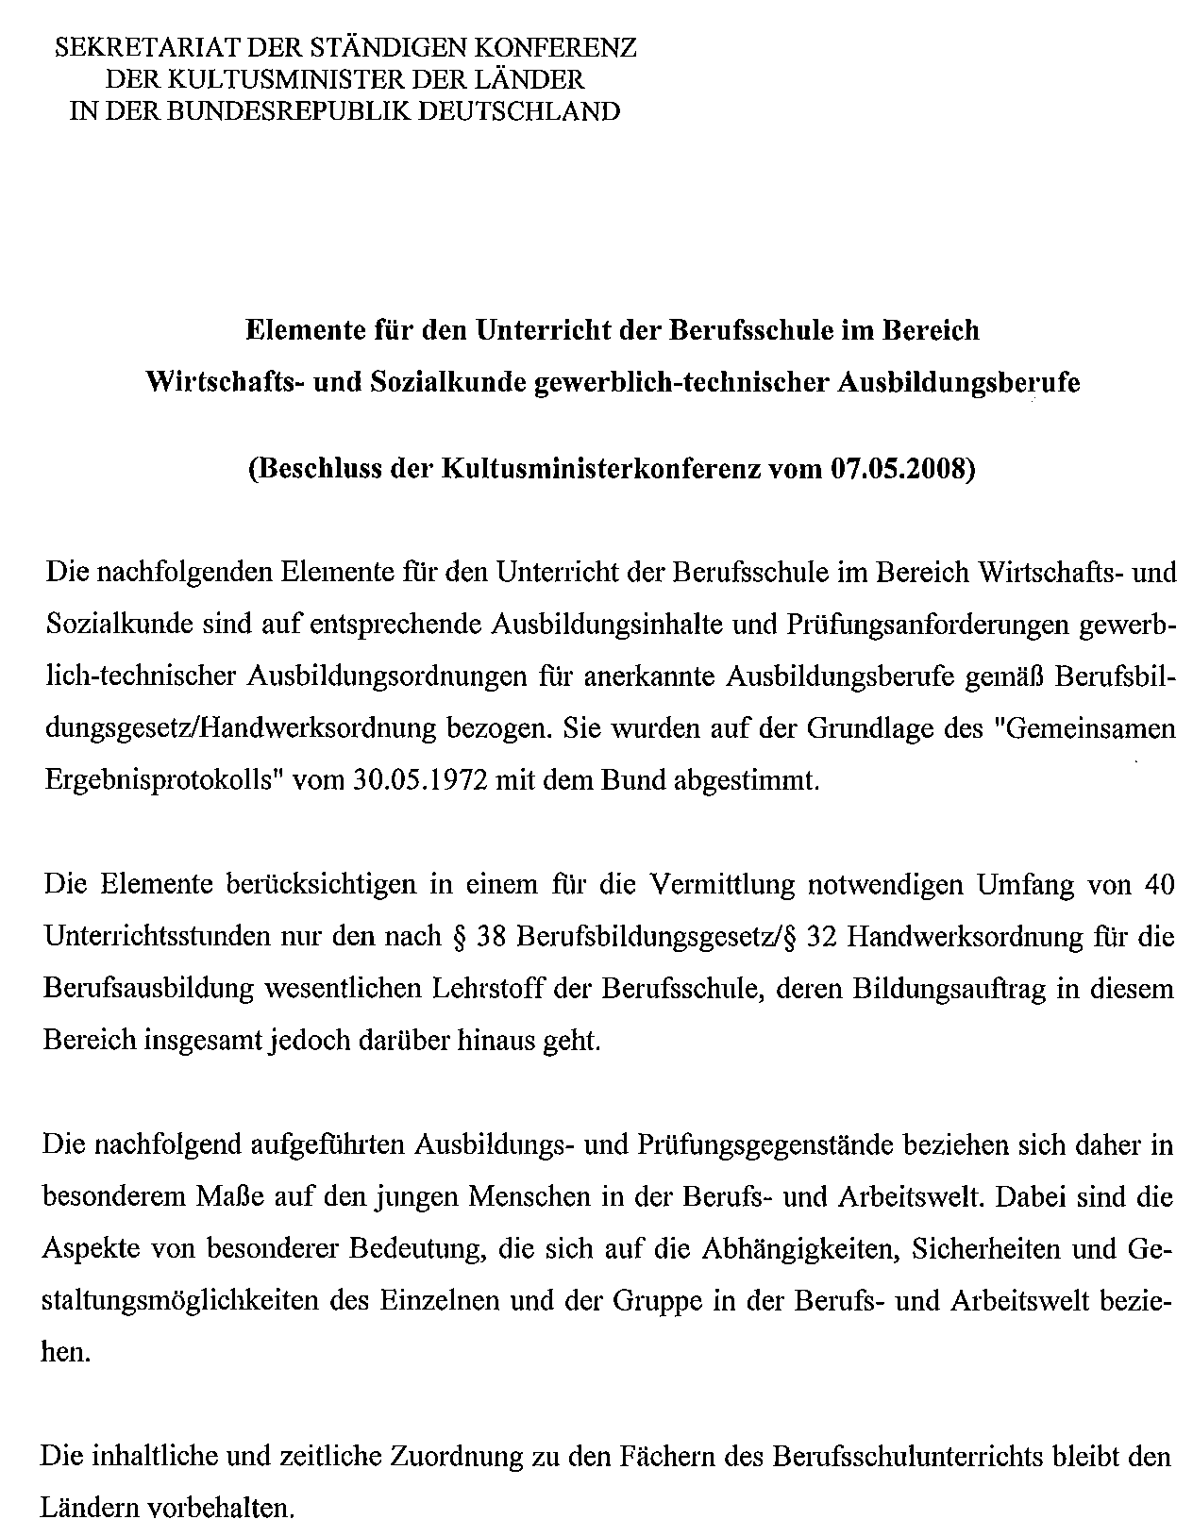
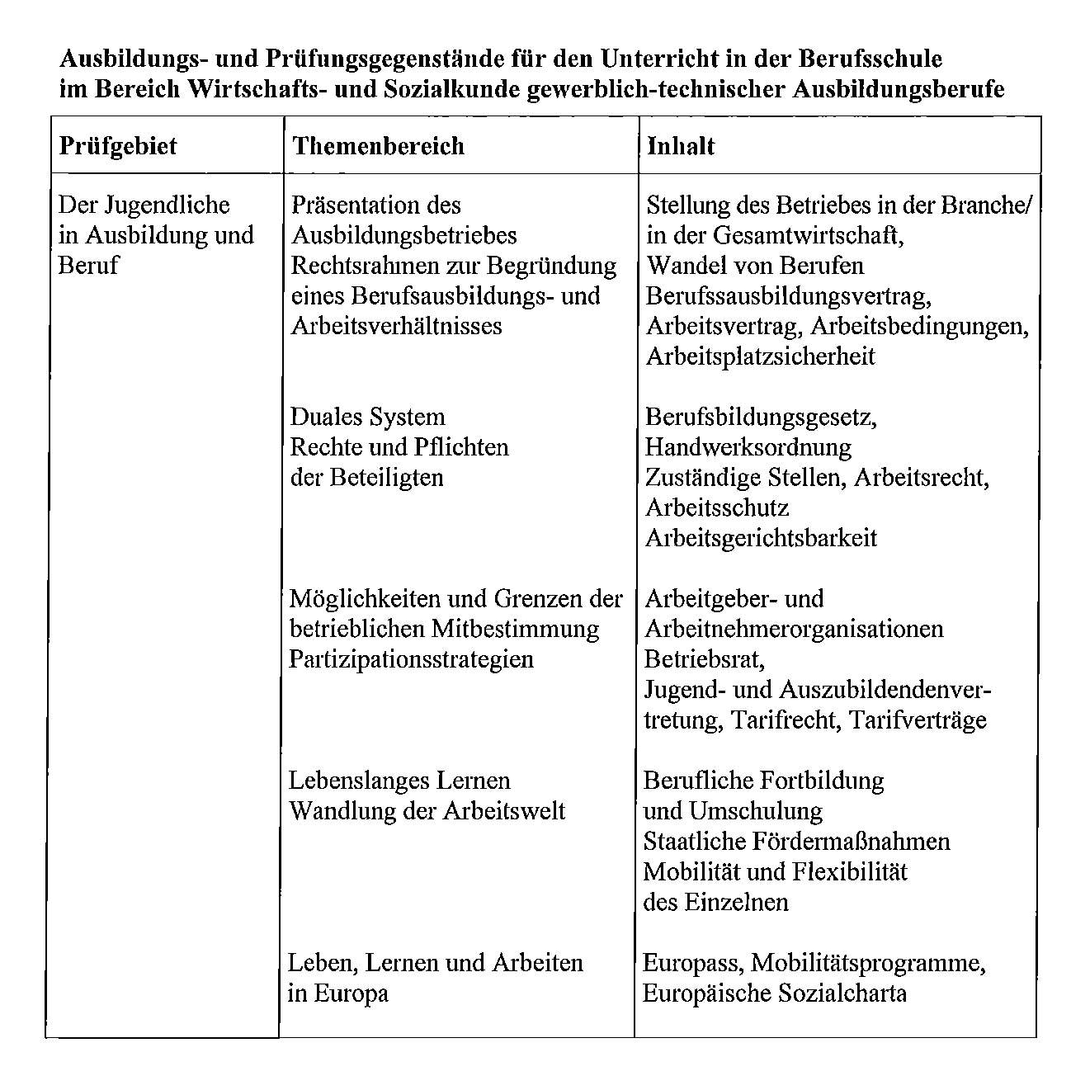
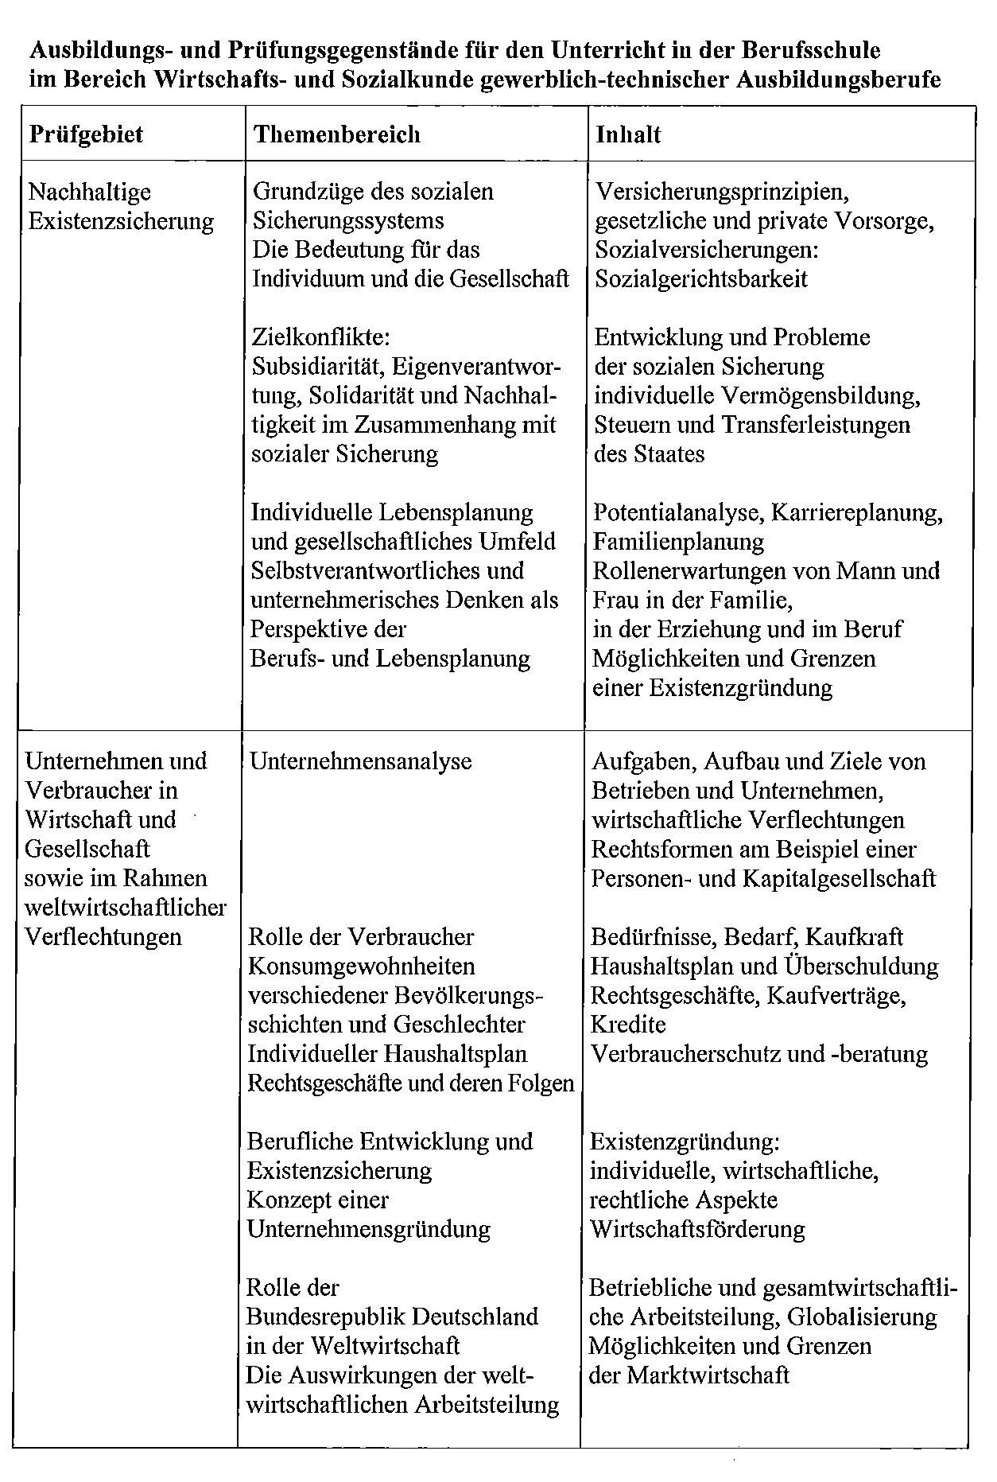

Zur konkreten Ausgestaltung der Jahresplanung auf der Ebene der jeweiligen Lerngruppe siehe die Ausführungen im Abschnitt 1.5.
Für diesen Bildungsgang sind die vorliegenden Rahmenrichtlinien als Handlungsempfehlungen anzusehen.
Ergänzende Bestimmungen für das berufsbildende Schulwesen (EB-BbS)
Vgl. Handreichung der KMK für die Erarbeitung von Rahmenlehrplänen der Kultusministerkonferenz für den berufsbezogenen Lernbereich in der Berufsschule […] vom 23. September 2011, S. 15
Der Begriff „Selbstkompetenz“ ersetzt den bisher verwendeten Begriff „Humankompetenz“. Er berücksichtigt stärker den spezifischen Bildungsauftrag der berufsbildenden Schulen und greift die Systematisierung des DQR auf.
Gemeinsamer Beschluss der Ständigen Konferenz der Kultusminister der Länder in der Bundesrepublik Deutschland, des Bundesministeriums für Bildung und Forschung, der Wirtschaftsministerkonferenz und des Bundesministeriums für Wirtschaft und Technologie zum Deutschen Qualifikationsrahmen für lebenslanges Lernen (DQR). In Kraft getreten 01.05.2013
Hierzu existieren verschiedene Konzeptionen unterschiedlicher Autoren, die je nach geplantem Unterricht zugrundegelegt werden können.

